Part 2 Mise en oeuvre d'une architecture distribuée basée sur Micro Services avec Spring Cloud
https://www.youtube.com/playlist?list=PLxr551TUsmAq2UEkfBidVmi21nP5KNk-K
Exemple d’application développée avec les micro services. Application qui permet de gérer des sociétés cotés en bourse.
On va créer 2 micro services :
Un micro service qui gère les sociétés
Un micro service qui gère les transactions

Création d’un service nommé compagny
 | 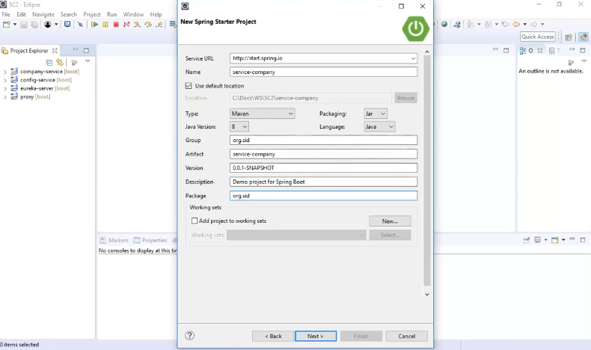
Spring boot → s’appelle comme ça car l’idée c’est de pouvoir booter assez rapidement. Car quand il y a un problème de montée en charge, la nouvelle instance doit pouvoir démarrer rapidement.

H2 est une base de donnée mémoire (un système simulé de BDD pour tester (SGBD mémoire lancé par l’application, tel un mock, en cas d’arrêt de l’app, la base de donnée s’arrête), en cas de succès des tests on modifie son fichier de configuration pour basculer sur une vraie base de donnée)
Rest Repositories : Spring Data Rest
JPA : une base de donnée ORM
Lombok : automatiser les getters et setters, constructeurs, etc
Spring cloud : ensemble de dépendances fournies par Spring permettant la mise en place du Configuration Service,
Config client : l client pour la configuration (Configuration Service)
Eureka discovery : service d’enregistrement Registration Service, ce sera l’annuaire pour l’architecture MS
Actuator : surveiller a chaud ce qui se passe au sein de l’application (traces des requetes, etat de la memoire, nombre de classes chargée en mémoire)

Le MS au démarrage à besoin de contacter le Configuration Service et le Registration Service.
Il faut alors 2 dépendances pour chaque service.
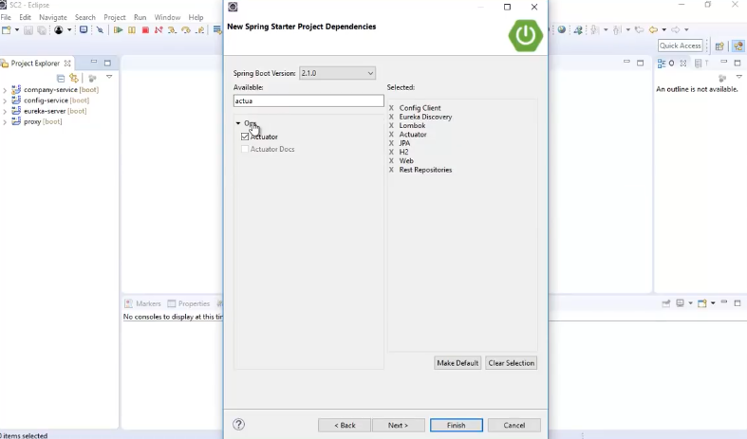
Créer le projet
6:50 | Créer une classe compagny dans le package entities (ENTITE)  id, nom, prix de l’action de la compgnie  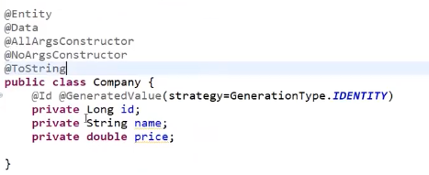  @Data permet d’avoir @Getter et @Setter réunis
9:50 | Créer une interface CompanyRepository dans lepackage dao  @RepositoryRestResource  → annotation qui permet d’exposer le web service. Toutes les méthodes de l’interface sont accessibles via le webservice, le ms est prêt à être utilisé  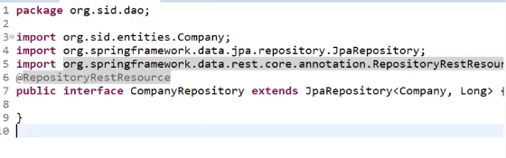  Lorsque l’on étend JpaRepository<T, U>, on place comme paramètres dans la généricité :  en T → le type de l’Entité (le nom de la classe en fait, l’entité elle même).  en U → le type de l’attribut qui est clé primaire de l’entité.  Grâce à cette interface, on a accès à la plupart des méthodes CRUD de base.  Pour exposer le webservice, on utilise l’annotation @RepositoryRestResource
11:40 | Créer la classe de démarrage  → pas de implements commandeLineRunner ici, mais une méthode start() avec l’annotation @Bean, qui permettra d’exécuter la classe au démarrage, avec une expression lambda qui va faire l’injection de dépendance du CompanyRepository
Ancienne version
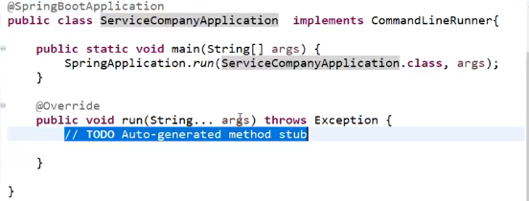
Avec l’ancienne version on redéfinit une méthode run, quand on implémente CommandLineRunner. Ce qui signifie que
tout ce qui est mis dans run, est exécuté au démarrage (on y mets les traitements que l’on souhaite amorcer au démarrage de l’application)

Nouvelle version
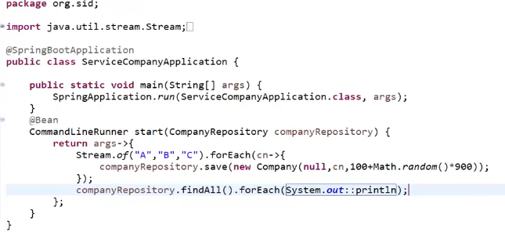
L’annotation @autowired n’est pas utilisé ici, on fait une injection de dépendance manuellement, car :
→ on ne fait pas une simple injection de dépendance de l’interface CompagnyRepository dans la méthode, mais on la manipule plus finement.

L’expression lambda :
→ insère les entreprises, grâce à l’interface CompagnyRepository mise en paramètre

L’interface CommandLineRunner n’est pas implémentée, à la place on écrit la méthode start avec l’annotation @Bean qui permet de faire des traitements au démarrage.

Comprendre l’expression lambda :
→ Stream.of → Retourne un flux séquentiel ordonné dont les éléments sont les valeurs spécifiées. Le type est générique, au choix du programmeur.
→ forEach(cn → instruction pour chaque cn de la liste..)
→ → cn représente un élement de la liste issu de Stream.of
→ → on sauvegarde chaque élément de la liste avec l’interface dao (compagny.save)

→ compagnyRepository.findAll().forEach(System;out::println)
qui équivaut à
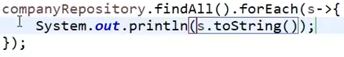
et qui affiche les objets que l’on a inséré en base

Toute méthode qui possède l’annotation @Bean s’exécute au démarrage de l’application.
Ici un objet CommandLineRunner au démarrage de l’application sera retourné
17:00 | On va démarrer l’application en désactivant les dépendances du pom.xml non utiles pour le moment.  → le service de configuration n’est pas encore utilisé  → le service d’enregistrement n’est pas encore utilisé  → le service de rechargement à chaud n’est pas encore utilisé  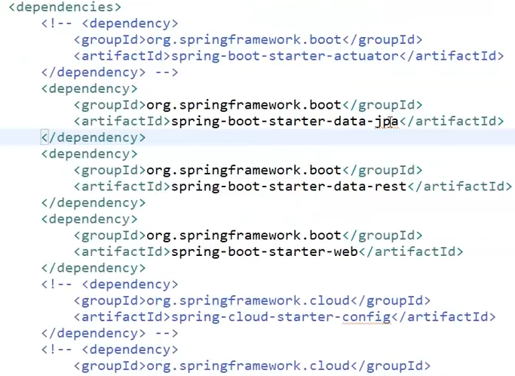  → h2 et lombok sont conservés. Notamment la méthode toString de lombok.
18:15 | On lance l’application.  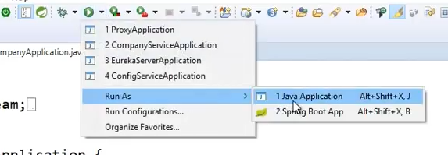  La console affiche :  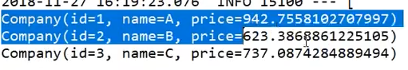
19:20 | Tester le micro service, grâce à Spring Data Rest  → à partir de n’importe quelle application à distance, on envoie des requêtes HTTP  Ce qui va donner  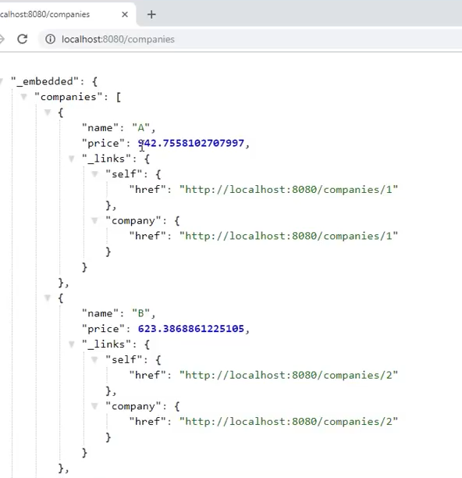  Un retour JSON.  → l’ID ici n’est pas exposé par défaut  pourquoi compagnies en route ?  L’interface dao est :  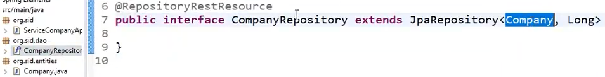  L’entité géré est Company  Spring Data Rest automatiquement utilise un WS générique dont la route (l’url) est le pluriel de l’entité passé en paramètre, soit companies.
  localhost:8080/companies
22:30 | On peut également paginer le retour en modifiant l’url coté client pour limiter le nombre de résultats  On peut également faire une retour par un ordre donné sur un attribut  Ces routes sont permises grâce au framework spring data rest qui à implémenté les WS courants demandés.
  localhost:8080/companies?page=0&size=2
  localhost:8080/companies?page=0&size=4&sort=price.desc
24:00 | Si l’on souhaite ajouter une entreprise, par exemple avec ARC sur google chrome, on peut envoyer une requête POST.  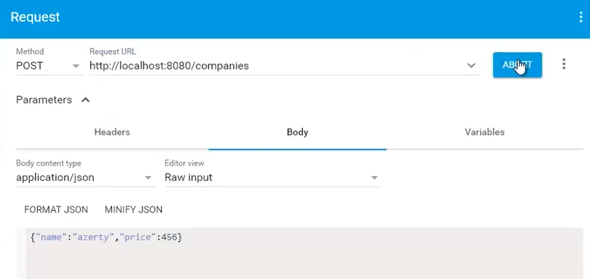  Spring Data Rest à déjà implémenté le WS d’insertion, suppression, etc

